Воронкова Наталья Борисовна
Лэпбук – как форма совместной деятельности педагога, детей и родителей в условиях реализации ФГОС ДО
В связи с внедрением ФГОС дошкольного образования современные педагоги ищут новые подходы, идеи, способы обучения, для того чтобы соответствовать современным требованиям, предъявляемым к образованию и воспитанию дошкольников. Одним из таких средств обучения сегодняшних дошкольников является лэпбук или иными словами тематическая или интерактивная папка. Это такая книжка-раскладушка или самодельная бумажная папка с множеством разнообразных деталей, кармашками всевозможных форм, мини-книжками, книжками-гармошками, конвертами разных форм, которые ребенок может доставать, перекладывать, складывать по своему желанию. В этой папке собирается материал по определенной теме.
Лэпбук отвечает требованиям ФГОС дошкольного образования к развивающей предметно-пространственной среде:
- информативен (в одной папке можно разместить достаточно много информации по определенной теме),
- полифункционален: способствует развитию творчества, воображения, обладает дидактическими свойствами, является средством художественно — эстетического развития ребенка, приобщает его к миру искусства;
- вариативный (существует несколько вариантов использования каждой его части); его структура и содержание доступны детям дошкольного возраста, обеспечивает игровую, познавательную, исследовательскую и творческую активность всех воспитанников.
Работа с лэпбуком отвечает основным направлениям партнерской деятельности взрослого с детьми.
Содержание лэпбука будет зависеть от того, реализацию каких задач предполагает образовательная программа по той или иной теме. Работая над определённой темой, необходимо затронуть все образовательные области, поэтому содержание лэпбука может содержать материал по всем пяти направлениям.
Создание лэпбука является одним из видов совместной деятельности взрослого и детей. А может быть еще и формой представления итогов проекта или тематической недели.
В федеральном государственном образовательном стандарте дошкольного образования сформулированы требования по взаимодействию с родителями. Подчеркнуто, что одним из принципов дошкольного образования является сотрудничество Организации с семьёй.
Формы работы с родителями постоянно меняются. Все шире используются новые, активные формы работы с родителями, позволяющие вовлечь родителей в процесс обучения, развития и познания собственного ребенка. Одной из таких форм работы с родителями является лэпбук. При этом лэпбук - это не просто поделка. Это заключительный этап самостоятельной исследовательской работы, которую ребенок совместно со взрослыми проделал в ходе изучения данной темы. Чтобы заполнить эту папку, малышу нужно будет выполнить определенные задания, провести наблюдения, изучить представленный материал.
Использование в работе такой интерактивной папки помогает ребенку лучше понять и запомнить материал. Ребенок не раз будет возвращаться к тематической папке, чтобы полистать ее, поиграть в игры, распложенные в ней, и незаметно для себя повторить пройденный материал. Лепбук способствует развитию творческого мышления, развивает познавательный интерес, развивает мелкую моторику рук. Лэпбук помогает объединить педагога, родителей и детей, в ходе совместного его изготовления в процессе реализации определенного проекта, тем самым обеспечивая реализацию партнерских взаимоотношений между взрослыми и детьми.
Представляем вашему вниманию дидактическое пособие лэпбук «У меня зазвонил телефон» по сказкам К.И. Чуковского, предназначеное для детей среднего и старшего дошкольного возраста.
Данное пособие является средством развивающего обучения, предполагает использование современных технологий: технологии организации коллективной творческой деятельности, коммукативных технологий, технологии проектной деятельности, игровых технологий.

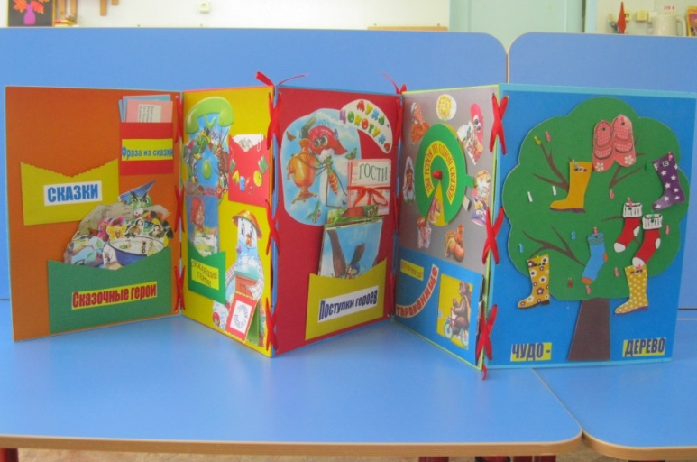 | 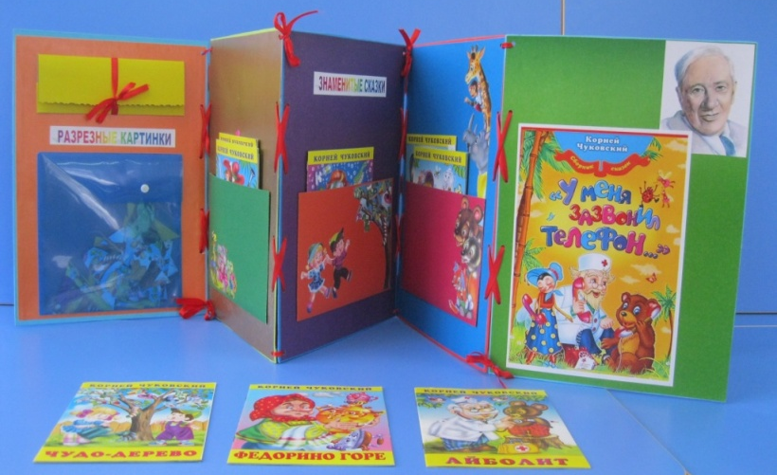
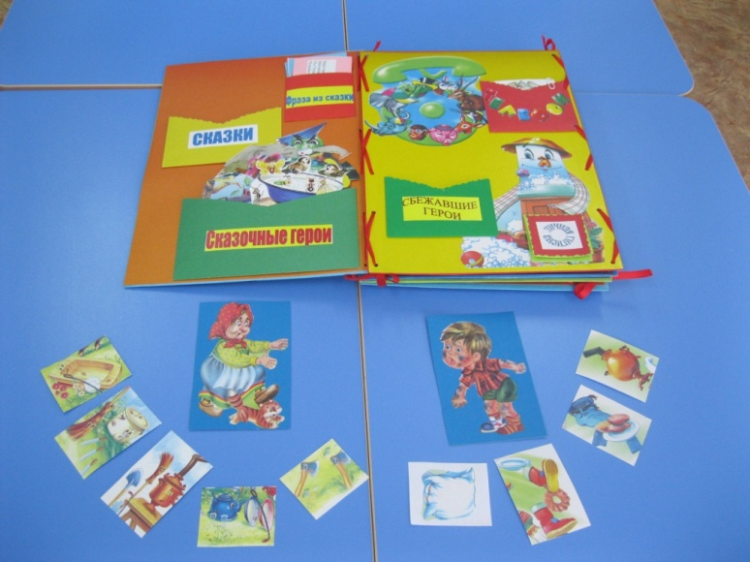 | 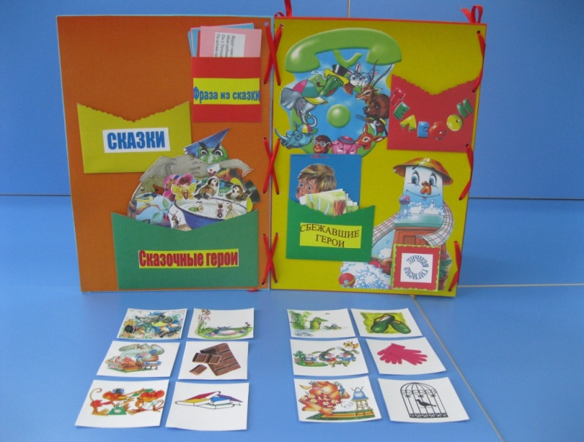
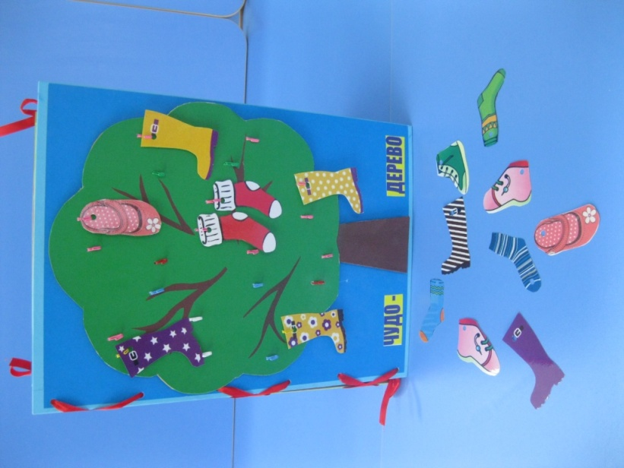 | 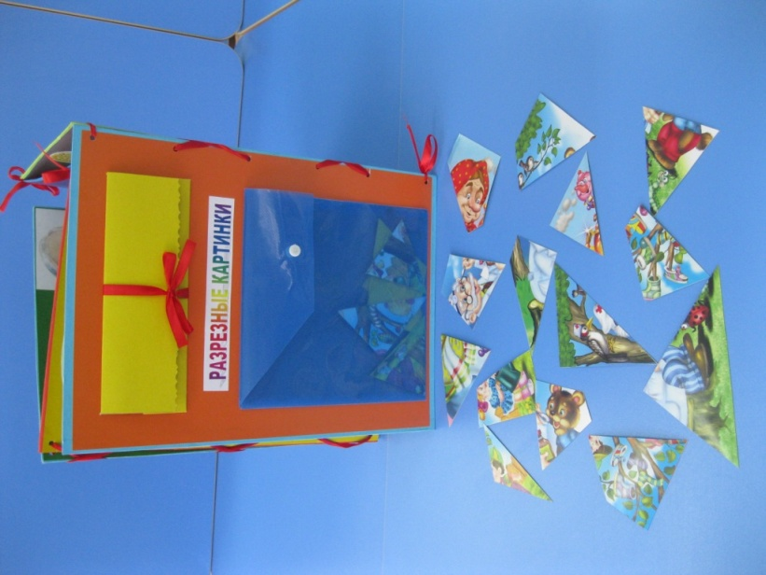

Желаем творческих успехов!
Литература:
Интернет-ресурсы:
- Нурисламова А. Д., Давыдова Н. С., Тазова Ю. С. Лэпбук в работе педагогов дошкольного образования [Текст] // Актуальные вопросы современной педагогики: материалы VIII Междунар. науч. конф.
(г. Самара, март 2016 г.). — Самара: ООО "Издательство АСГАРД", 2016.—С.89-91.

